Gestão de Clientes / Histórico

Leiaute sugerido
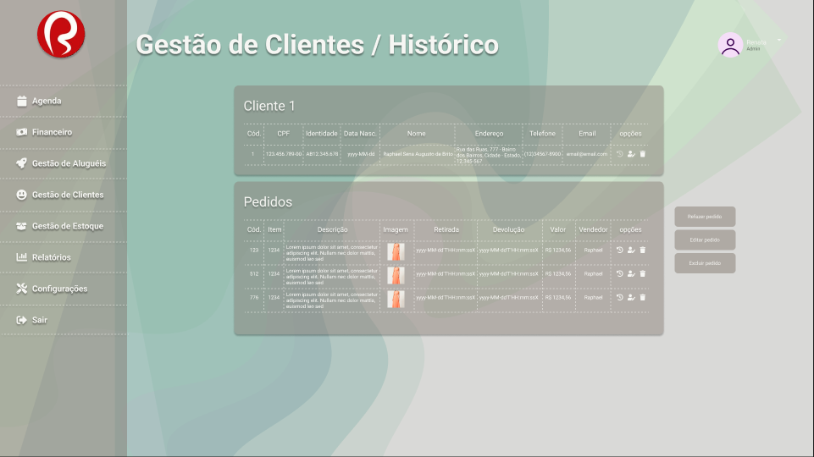

Relacionamentos com outras interfaces
Esta tela está conectada ao módulo de Gestão de Clientes, além de permitir interação com o módulo de Gestão de Aluguéis para gerenciar o histórico de pedidos e transações dos clientes.
As ações nesta tela, como editar ou excluir pedidos, podem se relacionar com o módulo de Financeiro para garantir que os dados estejam sempre sincronizados.

Campos
Número | Nome | Descrição | Valores válidos | Formato | Tipo | Restrições
1 | Código do Cliente | Exibe o código único do cliente | Numérico | Texto | Visual | Código único do cliente
2 |  | Exibe o CPF do cliente | Numérico | Texto | Visual | CPF válido do cliente
  CPF
3 | Identidade | Exibe o número de identidade (RG) do cliente | Texto/Numérico |  | Visual | Documento de identidade
  Texto
4 | Nome | Exibe o nome completo do cliente | Texto | Texto | Visual | Nome do cliente
5 | Endereço | Exibe o endereço completo do cliente | Texto | Texto | Visual | Endereço cadastrado do cliente

6 | Telefone | Exibe o número de telefone do cliente | Numérico | Texto | Visual | Número de telefone válido
7 | E-mail | Exibe o e-mail do cliente | Texto | Texto | Visual | E-mail válido do cliente
8 | Código do Pedido | Exibe o código do pedido |  | Texto | Visual | Código único do pedido
  Numérico
9 | Item | Exibe o código do item no pedido | Numérico | Texto | Visual | Código único do item
10 | Descrição | Exibe uma descrição do item no pedido | Texto | Texto | Visual | Descrição do item
11 | Imagem | Exibe a imagem do item alugado | Imagem | Imagem | Visual | Imagem do item
12 | Data de Retirada | Exibe a data de retirada do item | Data (AAAA-MM-DDTHH:mm  ) | Data | Visual | Data de retirada do item
13 | Data de Devolução | Exibe a data prevista para devolução | Data (AAAA-MM-DDTHH:mm  ) | Data | Visual | Data de devolução do item
14 | Valor | Exibe o valor cobrado pelo pedido | Monetário (R$) | Texto | Visual | Valor monetário do pedido
15 | Vendedor | Exibe o nome do vendedor responsável pelo pedido | Texto | Texto | Visual | Nome do vendedor
16 | Configurações de Pedido | Ícones para refazer, editar ou excluir o pedido | - | Ícone | Ação | Ações para gerenciamento do pedido
17 | Botão Refazer Pedido | Botão para refazer o pedido selecionado | - | Botão | Ação | Permite refazer um pedido com as mesmas informações
18 | Botão Editar Pedido | Botão para editar o pedido selecionado | - | Botão | Ação | Permite editar as informações do pedido
19 | Botão Excluir Pedido | Botão para excluir o pedido selecionado | - | Botão | Ação | Permite excluir o pedido

